Как выбрать ёлку
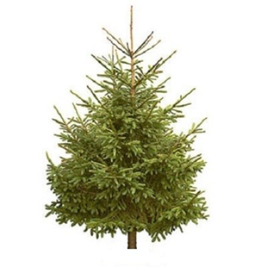 |  | 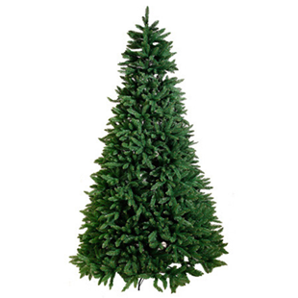
До Нового года остались считанные дни, в предпраздничной суете идет подготовка к самой волшебной ночи в году. Неизменный атрибут и главное украшение Нового года - праздничная елка. Как выбрать лучшее новогоднее дерево, о плюсах и минусах натуральных и искусственных елок - читайте в материале, перейдя по ссылке.
Итак, Вы остановили свой выбор на натуральном дереве
Где покупать? Приобрести живую елку можно на городском елочном базаре или в лесничестве. Новогодние ярмарки с середины декабря открываются на розничных рынках, и на территориях, прилегающих к торговым центрам. Покупать елки «с рук», у так называемых черных лесорубов незаконно. Чтобы избежать покупки незаконно вырубленной ёлки, следует приобретать дерево только в официальных точках продаж и интересоваться у продавцов наличием договора с питомником елей о покупке деревьев.
Когда покупать?
Лучше всего идти за елкой в двадцатых числах декабря. Елка, купленная раньше, осыплется задолго до окончания череды новогодних праздников.
Какое дерево выбрать?
- Выбирайте елку с ровным, достаточно толстым стволом без трещин. Дерево с тонким стволом не простоит долго.
- Ветви должны быть гибкими. Если ветки сухие и ломаются при минимальном усилии – елку брать не стоит.
- Иголки должны быть насыщенного изумрудного цвета, эластичными и крепко держаться. Ударьте стволом дерева о землю, или слегка потрясите елку - если иголки осыпаются, это плохой признак.
- Разотрите несколько иголочек в ладонях - должен ощущаться интенсивный запах хвои. Сухая, крошащаяся хвоя и отсутствие характерного аромата – признаки давно срубленного дерева.
- Выбирайте елку с одной макушкой. Если макушек две, три, или она обрезана, покупать такое дерево не нужно.
Как правильно донести елку до дома?
- После покупки важно правильно донести елку до дома. Попросите продавца упаковать дерево в пластиковую сетку- рукав, или захватите с собой веревку и самостоятельно примотайте ветки к стволу. Несите дерево стволом вперед, верхушкой назад. В квартиру заносите вперед макушкой и обязательно дайте елке постепенно адаптироваться к теплу, поместив на 2-3 часа в прохладное место, например, на балкон.
Если Вы решили встречать Новый год с искусственной елкой
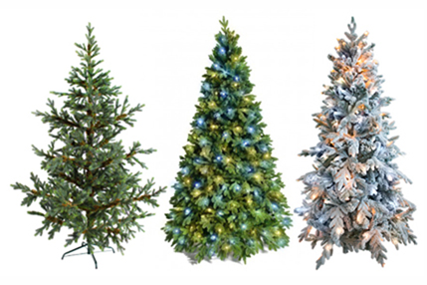
Разнообразие искусственных елок, предлагаемых производителями в преддверии Нового года поражает воображение. Можно купить имитацию сосны, пихты, голубой или обычной ели, с шишками или без шишек, покрытые инеем, с встроенными в ветви разноцветными светодиодными лампочками. Цветовая палитра ограничена только фантазией производителя и варьирует от светло- зелёного, до тёмно-изумрудного. Пользуются большой популярностью золотые, серебряные, белые и красные искусственные ели.
На что ориентироваться при выборе искусственной елки?
- Качество. Ветки должны быть надежно закреплены, хвоя на ветках так же должна крепко держаться. Слегка потяните за хвоинки, они не должны отрываться. Проведите по ветке ладонью против роста хвоинок, сожмите веточку в ладони, при этом качественные хвоинки быстро примут первоначальную форму, и не будут осыпаться. На концах ветвей не должно быть острых краев, оголенной проволоки, зазубрин.
- Запах. Допустимо кратковременное присутствие слабовыраженного характерного запаха пластика. Едкий химический запах говорит об использовании материалов, не соответствующего нормативам.
Пожарная безопасность
Качественная ёлка должна быть сделана из огнеустойчивых материалов или обработана специальными составами, исключающими возгорание. На упаковке ёлки обязательно должна присутствовать информация о пожарной безопасности. Электрические гирлянды – частый элемент украшения елки, и если материал, из которого сделано новогоднее дерево легко воспламеняется, то последствия могут быть весьма плачевными.
Экологическая безопасность
Экологическая безопасность одно из важнейших условий правильного выбора искусственных ёлок. Ёлка не должна источать неприятный химический запах и не должна иметь в составе опасных для здоровья человека веществ. Что бы убедиться в этом, попросите продавца показать вам сертификат качества.
Маркировка
При выборе елки в магазине обратите внимание на прилагаемую информацию: дату изготовления, правила и условия ее использования, указание на материал, из которого сделана елка, данные производителя и предприятия, принимающего претензии. Вся информация должна быть нанесена на этикетку на русском языке.
Живая или искусственная пушистая красавица будет украшать новогодние праздники - решать только вам. В любом случае, с появлением в доме елочки атмосфера становится праздничной.
ИСТОЧНИК: http://cgon.rospotrebnadzor.ru/content/shkola-gramotnogo-potrebitelya/

